- $\left\langle -3;\frac{9}{2})\right.$
- $60{cm}^{2}$
- $\left(s-3r\right)\left(2s+1\right)$
- $4x^{2}-5x+2$
- $4-6\sqrt{5}$
- $x=\frac{7}{11}$
- $x=-\frac{1}{18}$
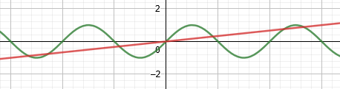
- $x=8 úloh$

- 7 průsečíků
- $-1=\log_{a}{\frac{5}{3};x∈(0;\left.\frac{9}{25}\right\rangle }$
- $a_{n+2}=\frac{3n+6}{n}$
- $y=\frac{11000}{x}+25$
- $S=50π {cm}^{2}$
- $A\left[-1;3\right]; 6x+4y-3=0$
- $2,1m;3,1m$
- N, A, A, A
- E
- A
- C
- D
- B
- D
- C
- A
- E, A, D, C
- 1C, 2B, 3D

